原文链接： https://www.jianshu.com/p/9ea8dd8dd40c
可以参考这篇:https://www.jianshu.com/p/ee0de4c99f87

了解 HashMap 底层如何存储数据的
要想分析 HashMap 源码，就必须在 JDK1.8 和 JDK1.7之间划分一条线，因为在 JDK 1.8 后对于 HashMap 做了底层实现的改动。

JDK 1.7 之前的存储结构
处理 hash 冲突的。在1.7之前JDK采用「拉链法」来存储数据，即数组和链表结合的方式：
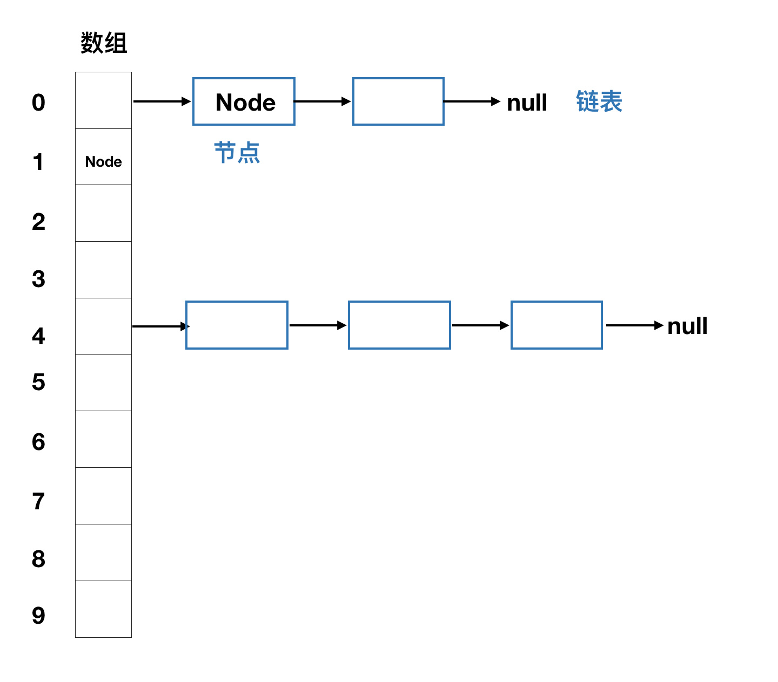
「拉链法」用专业点的名词来说叫做链地址法。简单来说，就是数组加链表的结合。在每个数组元素上存储的都是一个链表。
不同的 key 可能经过 hash 运算可能会得到相同的地址，但是一个数组单位上只能存放一个元素，采用链地址法以后，如果遇到相同的 hash 值的 key 的时候，我们可以将它放到作为数组元素的链表上。待我们去取元素的时候通过 hash 运算的结果找到这个链表，再在链表中找到与 key 相同的节点，就能找到 key 相应的值了。
JDK1.7中新添加进来的元素总是放在数组相应的角标位置，而原来处于该角标的位置的节点作为 next 节点放到新节点的后边。稍后通过源码分析我们也能看到这一点。

JDK1.8中的存储结构
对于 JDK1.8 之后的HashMap底层在解决哈希冲突的时候，就不单单是使用数组加上单链表的组合了，因为当处理如果 hash 值冲突较多的情况下，链表的长度就会越来越长，此时通过单链表来寻找对应 Key 对应的 Value 的时候就会使得时间复杂度达到 O(n),因 此在 JDK1.8 之后，在链表新增节点导致链表长度超过 TREEIFY_THRESHOLD = 8 的时候，就会在添加元素的同时将原来的单链表转化为红黑树。
对数据结构很在行的读者应该，知道红黑树是一种易于增删改查的二叉树，他对与数据的查询的时间复杂度是 O(logn) 级别，所以利用红黑树的特点就可以更高效的对 HashMap 中的元素进行操作。
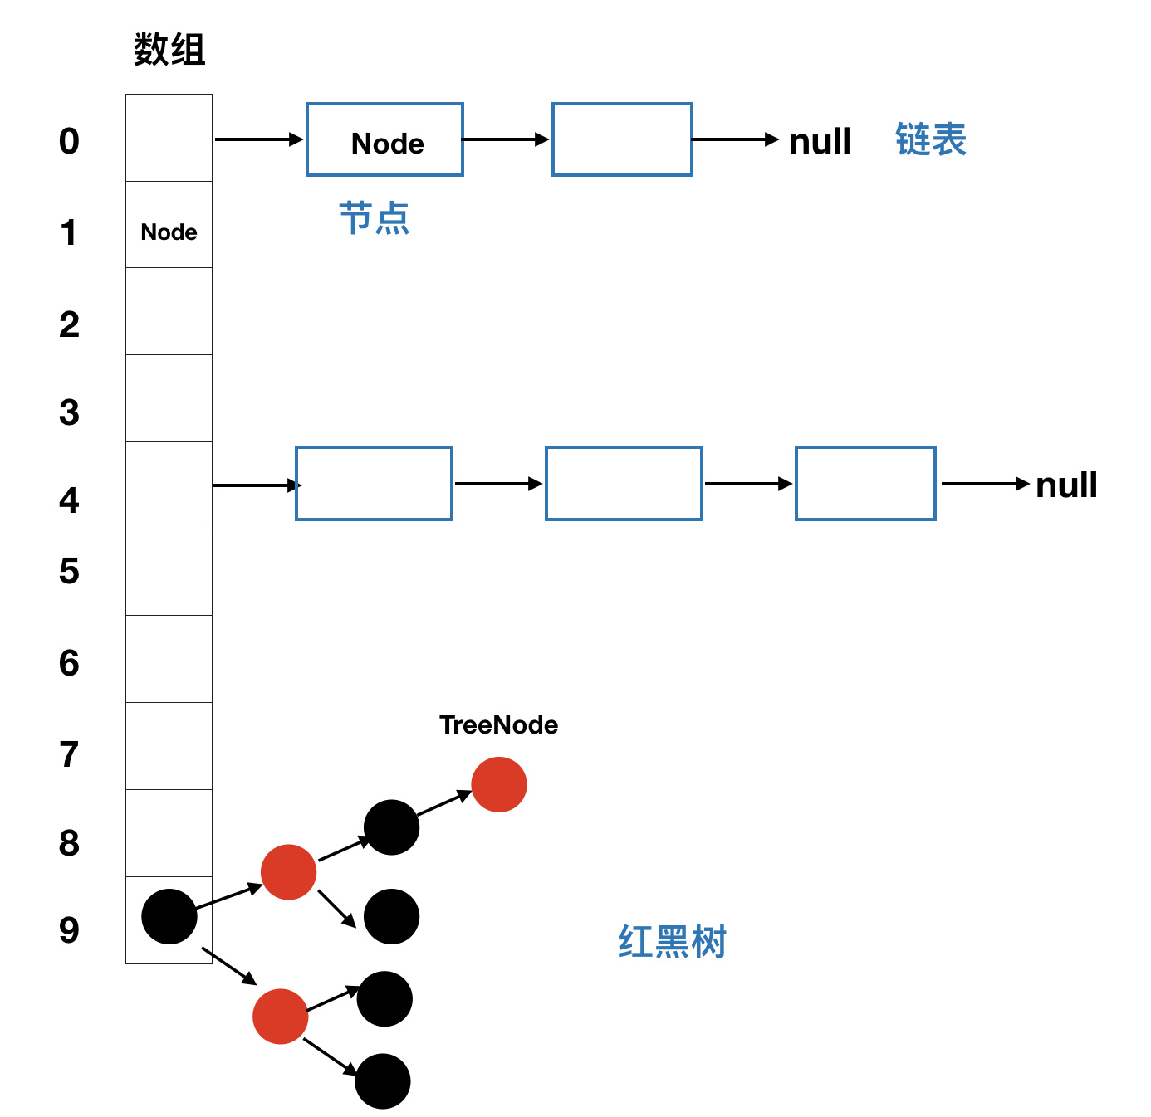

JDK1.8 对于HashMap 底层存储结构优化在于：当链表新增节点导致链表长度超过8的时候，就会将原有的链表转为红黑树来存储数据。

关于 HashMap 源码中提到的几个重要概念

重要参数
哈希桶（buckets）：在 HashMap 的注释里使用哈希桶来形象的表示数组中每个地址位置。注意这里并不是数组本身，数组是装哈希桶的，他可以被称为哈希表。

初始容量(initial capacity) : 这个很容易理解，就是哈希表中哈希桶初始的数量。如果我们没有通过构造方法修改这个容量值默认为DEFAULT_INITIAL_CAPACITY = 1<<4 即16。值得注意的是为了保证 HashMap 添加和查找的高效性，HashMap 的容量总是 2^n 的形式。

加载因子(load factor)：当哈希表中的条目数量超过负载因子和当前容量的乘积时，散列表就会被重新映射（即重建内部数据结构），重新创建的散列表容量大约是之前散列表哈希桶数量的两倍。默认加载因子（0.75）在时间和空间成本之间提供了良好的折衷。加载因子过大会导致很容易链表过长，加载因子很小又容易导致频繁的扩容。所以不要轻易试着去改变这个默认值。

扩容阈值（threshold）：其实在说加载因子的时候已经提到了扩容阈值了，扩容阈值 = 哈希表容量 * 加载因子。哈希表的键值对总数 = 所有哈希桶中所有链表节点数的总和，扩容阈值比较的是是键值对的个数而不是哈希表的数组中有多少个位置被占了。（这里我觉得应该是 扩容阀值比较的是哈希表的数组中有多少个位置被占了）
树化阀值(TREEIFY_THRESHOLD) ：这个参数概念是在 JDK1.8后加入的，它的含义代表一个哈希桶中的节点个数大于该值（默认为8）的时候将会被转为红黑树行存储结构。

非树化阀值(UNTREEIFY_THRESHOLD)： 与树化阈值相对应，表示当一个已经转化为数形存储结构的哈希桶中节点数量小于该值（默认为 6）的时候将再次改为单链表的格式存储。导致这种操作的原因可能有删除节点或者扩容。

最小树化容量(MIN_TREEIFY_CAPACITY): 经过上边的介绍我们只知道，当链表的节点数超过8的时候就会转化为树化存储，其实对于转化还有一个要求就是哈希表的数量超过最小树化容量的要求（默认要求是 64）。为了避免进行扩容、树形化选择的冲突，这个值不能小于 4 * TREEIFY_THRESHOLD);在达到该要求之前优先选择扩容。扩容因为容量的变化可能会使单链表的长度改变。

在 HashMap 中常量：

/*默认初始容量*/static final int DEFAULT_INITIAL_CAPACITY = 1 << 4; // 16

/*最大存储容量*/static final int MAXIMUM_CAPACITY = 1 << 30;

/*默认加载因子*/static final float DEFAULT_LOAD_FACTOR = 0.75f;

/*默认树化阈值*/static final int TREEIFY_THRESHOLD = 8;

/*默认非树化阈值*/static final int UNTREEIFY_THRESHOLD = 6;

/*默认最小树化容量*/static final int MIN_TREEIFY_CAPACITY = 64;

全局变量：
/* 扩容阈值 = 容量 x 加载因子 */ int threshold;

//存储哈希桶的数组，哈希桶中装的是一个单链表或一颗红黑树，数组长度一定是 2^n
transient Node<K,V>[] table;

// HashMap中存储的键值对的数量。注意这里是键值对的个数而不是数组的长度
transient int size;

//所有键值对的Set集合 区分于 table 可以调用 entrySet(）得到该集合
transient Set<Map.Entry<K,V>> entrySet;

//操作数记录，为了多线程操作时 Fast-fail 机制
transient int modCount;

基本存储单元
HashMap 在 JDK1.8 中由于有了红黑树的存在，就多了一种存储单元，所以共有两种存储单元，node和treeNode，链表转为红黑树就会将node改变为treenode。
transient Node<K,V>[] table; //都是存放在这个table里面的。
我们先来看下单链表节点的表示方法---可以略过 ：
/**
* 内部类 Node 实现基类的内部接口 Map.Entry<K,V>
*/
static class Node<K,V> implements Map.Entry<K,V> {
//此值是不是该节点所在数组索引的位置，而是hashcode在扰动函数下计算出来的
final int hash;
//节点的键
final K key;
//节点的值
V value;
//单链表中下一个节点
Node<K,V> next;

Node(int hash, K key, V value, Node<K,V> next) {
this.hash = hash;
this.key = key;
this.value = value;
this.next = next;
}

public final K getKey() { return key; }
public final V getValue() { return value; }
public final String toString() { return key + "=" + value; }
//节点的 hashCode 值通过 key 的哈希值和 value 的哈希值异或得到，没发现在源码中中有用到。
public final int hashCode() {
return Objects.hashCode(key) ^ Objects.hashCode(value);
}
//更新相同 key 对应的 Value 值
public final V setValue(V newValue) {
V oldValue = value;
value = newValue;
return oldValue;
}
//equals 方法，键和值同时相同才节点才相同
public final boolean equals(Object o) {
if (o == this)
return true;
if (o instanceof Map.Entry) {
Map.Entry<?,?> e = (Map.Entry<?,?>)o;
if (Objects.equals(key, e.getKey()) &&
Objects.equals(value, e.getValue()))
return true;
}
return false;
}}

static final class TreeNode<K,V> extends LinkedHashMap.Entry<K,V> {
TreeNode<K,V> parent; // red-black tree links
TreeNode<K,V> left;
TreeNode<K,V> right;
TreeNode<K,V> prev; // needed to unlink next upon deletion
boolean red;
TreeNode(int hash, K key, V val, Node<K,V> next) {
super(hash, key, val, next);
}
·········}

HashMap 构造方法
HashMap 构造方法一共有三个：

指定期望初始容量和加载因子的构造函数
HashMap(int initialCapacity, float loadFactor)
Float.isNaN() 其实 NaN 就是 not a number 的缩写，“NaN”代表“不是数字 not a number”。如果浮点操作有一些输入参数，从而导致操作产生一些未定义的结果，则会产生“nan”。例如，0.0除以0.0是算术上未定义的。取负数的平方根也是未知的。但无穷大也是一个数字。
public HashMap(int initialCapacity, float loadFactor) {
if (initialCapacity < 0)
throw new IllegalArgumentException("Illegal initial capacity: " +initialCapacity);
// 期望初始容量不可以大于最大值 2^30 实际上我们也不会用到这么大的容量
if (initialCapacity > MAXIMUM_CAPACITY)
initialCapacity = MAXIMUM_CAPACITY;
if (loadFactor <= 0 || Float.isNaN(loadFactor))
throw new IllegalArgumentException("Illegal load factor: " +loadFactor);
this.loadFactor = loadFactor;//初始化全局加载因子变量
this.threshold = tableSizeFor(initialCapacity);//根据初始容量计算计算扩容阈值}
扩容阈值（threadshold） = 哈希表容量 * 加载因子。为什么还要用到tableSizeFor？而不是用initialCapacity*loadFactor。参数 initialCapacity 只是期望容量，而不是已经确定下来的容量。这个构造函数并没有初始化 Node<K,V>[] table ，事实上真正指定哈希表容量总是在第一次添加元素的时候，也就是说，现在只是简单地赋值loadFactor和threshold，并不一定是最终值，hashmap真正起作用的是这个对象内的node类型的数组，它还没开始初始化，在第一次赋予值的时候才会去初始化这个数组，在源码内它的符号引用为table，也就是变量名为table。

tableSizeFor
//根据期望容量返回一个 >= cap 且 是2的幂次的值threshold。
static final int tableSizeFor(int cap) {
int n = cap - 1;
n |= n >>> 1;
n |= n >>> 2;
n |= n >>> 4;
n |= n >>> 8;
n |= n >>> 16;
//经过上述面的 或和位移 运算， n 最终各个位都是1
//最终结果 +1 也就保证了返回的肯定是 2^n
return (n < 0) ? 1 : (n >= MAXIMUM_CAPACITY) ? MAXIMUM_CAPACITY : n + 1;}

虽然这里是定义threshold，而前面不是说threshold不是capacity*loadfactory所得吗，但是这里怎么是获取期望值的向上取值，取到2的幂次。反而有点像我们所说的容量，因为容量一定要保证是2的幂次。
解释：调用构造方法并没有开始初始化map对象最重要的node数组，而只是设置了一些初始值罢了，而threshold这个值会在第一次添加元素的时候会因为还没有初始化数组，所以这里还会进行一次扩容（调用resize方法），在reszie方法中将这个threshold赋给表示数组容量的capacity变量，作为新数组的容量。同时新的threshold会变为capacity*loadfactory。就符合我们所说的了。具体看下面代码：

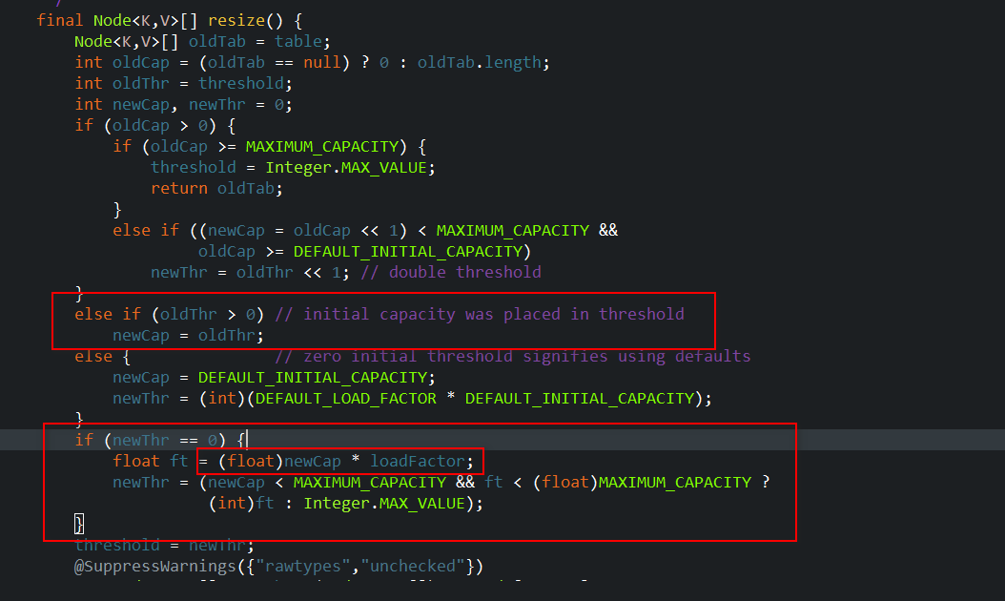
OldThr就是old threshold，将其赋值给了capacity。

2.只指定初始容量的构造函数
这个就比较简单了，将指定的期望初容量和默认加载因子传递给上面的构造方法。这里就不在赘述。
public HashMap(int initialCapacity) {
this(initialCapacity, DEFAULT_LOAD_FACTOR);
}

3.无参数构造函数
这也是我们最常用的一个构造函数，该方法初始化了加载因子为默认值，而且没有调动其他的构造方法，跟我们之前说的一样，哈希表的大小以及其他参数都会在第一调用扩容函数的初始化为默认值。
public HashMap() {
this.loadFactor = DEFAULT_LOAD_FACTOR; // all other fields defaulted
}

通过一个map来在复制一个map
适用于：如果需要另起一个map来进行操作。
传入一个 Map 集合的构造参数
该方法解释起来就比较麻烦了，因为他在初始化的时候就涉及了添加元素，扩容这两大重要的方法。这里先把它挂起来，紧接着我们讲完了扩容机制再回来看就好了。

public HashMap(Map<? extends K, ? extends V> m) {
this.loadFactor = DEFAULT_LOAD_FACTOR;
putMapEntries(m, false);
}

HashMap 如何确定添加元素的位置
在分析 HashMap 添加元素的方法之前，我们需要先来了解下，如何确定元素在 HashMap 中的位置的。我们知道 HashMap 底层是哈希表，哈希表依靠 hash 值去确定元素存储位置。HashMap 在 JDK 1.7 和 JDK1.8中采用的 hash 方法不同。我们现在看下，
准确来说元素在数组的位置是通过：
hashcode--》扰动函数（位运算和异或获得hash）--》和数组大小取余--》数组的第几号索引
但是元素在数组这个索引下的链表中的哪个位置，这又得计算。
添加扰动函数的意义：减少碰撞，进一步降低hash冲突的几率
具体可以看这个：https://www.cnblogs.com/MWCloud/p/11380160.html

JDK 1.7 中 hash 方法的实现
这里提出一个概念扰动函数，我们知道Map 中存放键值对的位置由键的 hash 值决定，但是键的 hashCode 函数返回值不一定满足哈希表长度的要求，所以在存储元素之前需要对 key 的 hash 值进行一步扰动处理。下面我们JDK1.7 中的扰动函数：

//4次位运算 + 5次异或运算
//这种算法可以防止低位不变，高位变化时，造成的 hash 冲突
static final int hash(Object k) {
int h = 0;
h ^= k.hashCode();
h ^= (h >>> 20) ^ (h >>> 12);
return h ^ (h >>> 7) ^ (h >>> 4);}

JDK1.8 中 hash 函数的实现
JDK1.8中再次优化了这个哈希函数，把 key 的 hashCode 方法返回值右移16位，即丢弃低16位，高16位全为0 ，然后在于 hashCode 返回值做异或运算，即高 16 位与低 16 位进行异或运算，这么做可以在数组 table 的 length 比较小的时候，也能保证考虑到高低Bit都参与到 hash 的计算中，同时不会有太大的开销。

扰动处理次数也从 4次位运算 + 5次异或运算 降低到 1次位运算 + 1次异或运算
static final int hash(Object key) {
int h;
return (key == null) ? 0 : (h = key.hashCode()) ^ (h >>> 16);}

经过上述的扰动函数只是得到了合适的 hash 值，但是还没有确定在 Node[] 数组中的角标，在 JDK1.7中存在一个函数，JDK1.8中虽然没有但是只是把这步运算放到了 put 函数中。我们就看下这个函数实现：

static int indexFor(int h, int length)
{
return h & (length-1); // 取模运算
}

为了让 hash 值能够对应到现有数组中的位置，可以通过取模即 hash % length，得到结果作为角标位置。但是 HashMap 就厉害了，连这一步取模运算的都优化了。我们需要知道一个计算机对于2进制的运算是要快于10进制的，取模算是10进制的运算了，而位运算就要更高效一些了。
我们知道 HashMap 底层数组的长度总是 2^n ,转为二进制总是 1000xxxxx 即：1后边多个0的情况。此时一个数与 2^n 取模，等价于 一个数与 2^n - 1做与运算。而 JDK 中就使用h & (length-1) 运算替代了h%length取模。我们根据图片来看一个具体的例子：
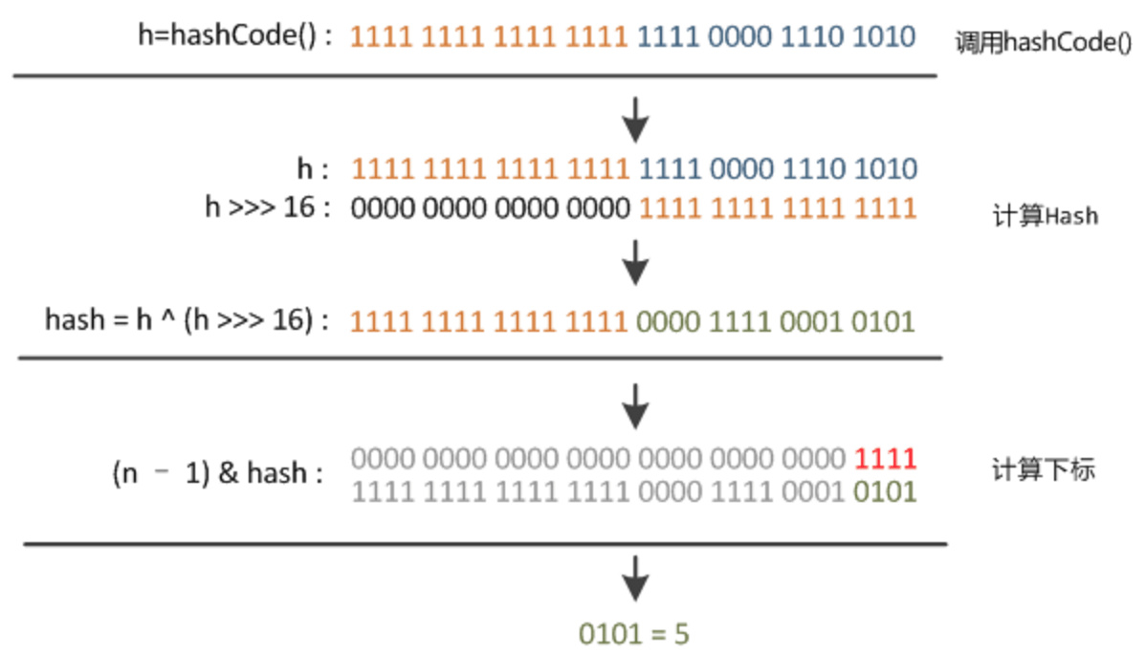

小结
通过上边的分析我们可以到如下结论：
在存储元素之前，HashMap 会对 key 的 hashCode 返回值做进一步扰动函数（hash）处理，1.7 中扰动函数使用了 4次位运算 + 5次异或运算，1.8 中降低到 1次位运算 + 1次异或运算
扰动处理后的 hash 与 哈希表数组length -1 做位与运算得到最终元素储存的哈希桶角标位置。

HashMap 的添加元素
敲黑板了，重点来了。对于理解 HashMap 源码一方面要了解存储的数据结构，另一方面也要了解具体是如何添加元素的。下面我们就来看下 put(K key, V value) 函数。

// 可以看到具体的添加行为在 putVal 方法中进行
public V put(K key, V value) {
return putVal(hash(key), key, value, false, true);
}

对于 putVal 前三个参数很好理解。
第4个参数 onlyIfAbsent 表示只有当对应 key 的有值的时候是否要替换元素，一般传 false，也就是即使有这个key了，就会覆盖掉旧的。
第 5 个参数 evict 如果是 false。那么表示是在初始化时调用的:

在这里我们就要注意了，前面的构造方法只是附了一些值，真正的table还没有初始化。
final V putVal(int hash, K key, V value, boolean onlyIfAbsent,boolean evict) {
Node<K,V>[] tab; Node<K,V> p; int n, i;
//如果添加的元素是第一个 table == null 则需要扩容
if ((tab = table) == null || (n = tab.length) == 0)
n = (tab = resize()).length;// n 表示扩容后数组的长度
// i = (n - 1) & hash 即上边讲得元素存储在 map 中的数组角标计算
// 如果对应数组没有元素没发生 hash 碰撞 则直接赋值给数组中 index 位置
if ((p = tab[i = (n - 1) & hash]) == null)
tab[i] = newNode(hash, key, value, null);
else {// 发生 hash 碰撞了
Node<K,V> e; K k;
//如果对应位置有已经有元素了 且 key 是相同的则覆盖元素
if (p.hash == hash &&((k = p.key) == key || (key != null && key.equals(k))))
e = p;//原来的node赋给e
//如果添加当前节点已经为红黑树，则需要转为红黑树中的节点
else if (p instanceof TreeNode)
e = ((TreeNode<K,V>)p).putTreeVal(this, tab, hash, key, value);
else {// hash 值计算出的数组索引相同，但 key 并不同的时候，
// 循环整个单链表
for (int binCount = 0; ; ++binCount) {
if ((e = p.next) == null) {//遍历到尾部
// 创建新的节点，拼接到链表尾部
p.next = newNode(hash, key, value, null);
// 如果添加后 bitCount 大于等于树化阈值后进行哈希桶树化操作
if (binCount >= TREEIFY_THRESHOLD - 1) // -1 for 1st
treeifyBin(tab, hash);
break;
}
//如果遍历过程中找到链表中有个节点的 key 与 当前要插入元素的 key 相同，此时 e 所指的节点为需要替换 Value 的节点，并结束循环
if (e.hash == hash &&
((k = e.key) == key || (key != null && key.equals(k))))
break;
//移动指针
p = e;
}
}
//如果循环完后 e!=null 代表需要替换e所指节点 Value
if (e != null) { // existing mapping for key
V oldValue = e.value//保存原来的 Value 作为返回值
// onlyIfAbsent 一般为 false 所以替换原来的 Value
if (!onlyIfAbsent || oldValue == null)
e.value = value;
//这个方法在 HashMap 中是空实现，在 LinkedHashMap 中有关系
afterNodeAccess(e);
return oldValue;
}
}
//操作数增加
++modCount;
//如果 size 大于扩容阈值则表示需要扩容
if (++size > threshold)
resize();
afterNodeInsertion(evict);
return null;}

由于添加元素中设计逻辑有点复杂，这里引用一张图来说明，理解
无解释的源码
final V putVal(int hash, K key, V value, boolean onlyIfAbsent,
boolean evict) {
Node<K,V>[] tab; Node<K,V> p; int n, i;
if ((tab = table) == null || (n = tab.length) == 0)
n = (tab = resize()).length;
if ((p = tab[i = (n - 1) & hash]) == null)
tab[i] = newNode(hash, key, value, null);
else {
Node<K,V> e; K k;
if (p.hash == hash &&
((k = p.key) == key || (key != null && key.equals(k))))
e = p;
else if (p instanceof TreeNode)
e = ((TreeNode<K,V>)p).putTreeVal(this, tab, hash, key, value);
else {
for (int binCount = 0; ; ++binCount) {
if ((e = p.next) == null) {
p.next = newNode(hash, key, value, null);
if (binCount >= TREEIFY_THRESHOLD - 1) // -1 for 1st
treeifyBin(tab, hash);
break;
}
if (e.hash == hash &&
((k = e.key) == key || (key != null && key.equals(k))))
break;
p = e;
}
}
if (e != null) { // 存在key一样的节点
V oldValue = e.value;
if (!onlyIfAbsent || oldValue == null)
e.value = value; //修改值
afterNodeAccess(e);
return oldValue;
}
}
++modCount;
if (++size > threshold)
resize();
afterNodeInsertion(evict);
return null;
}

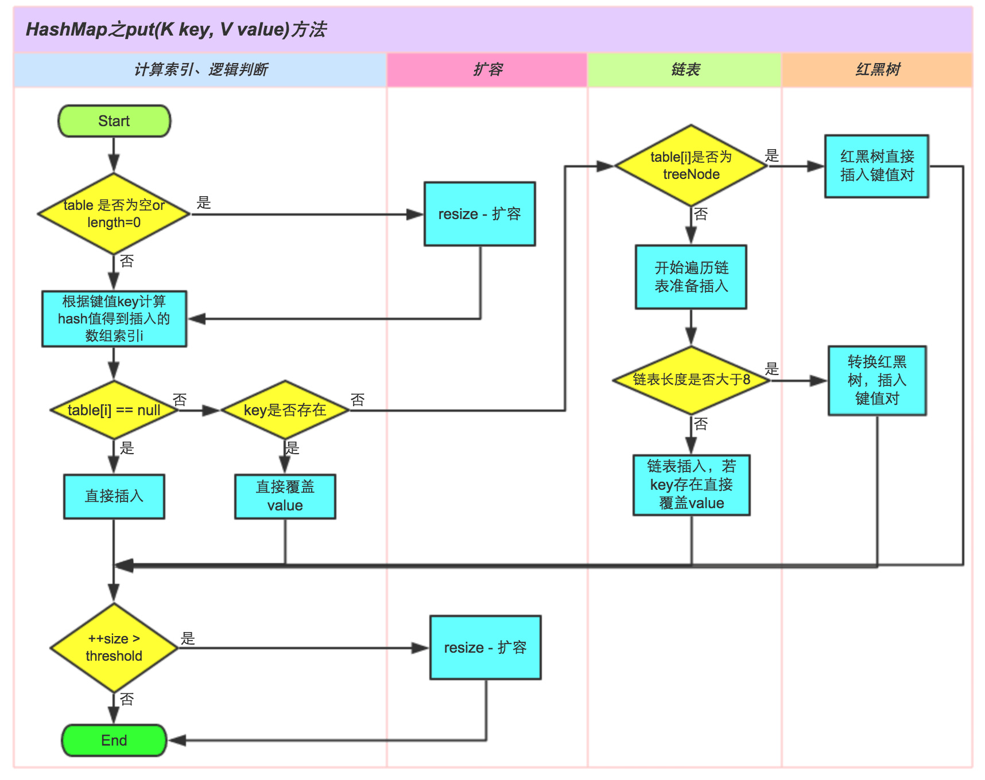
添加元素过程：
- 如果 Node[ ] table 表为 null ,则表示是第一次添加元素，在构造函数也提到了，即使构造函数指定了期望初始容量，在第一次添加元素的时候也不会去初始化。这时候需要进行首次扩容过程。
- 计算对应的键值对在 table 表中的索引位置，通过i = (n - 1) & hash 获得。
- 接下来，用了if{} elseif{}else{}，三条分支，共是1.数组上的key是否和要插入的数的key一样，2.数组上的节点往下搜索，如果是红黑树，也是依次判断key是否和要插出入的是否一致，3数组上的节点往下搜索，如果是两表，也是一次判断key是否和要插入的key是否一致。上面三个分支，如果一致，那都是将那个节点赋给e，如果没有一致的，那么自然是直接插入到链表或者是红黑树上，那么e自然是null。
- 判断是用的 equals 这就表示要正确的存储元素，就必须按照业务要求覆写 key 的 equals 方法。
- 如果插入节点后链表的长度大于树化阈值，则需要将单链表转为红黑树。
- 成功插入节点后，判断键值对个数是否大于扩容阈值，如果大于了则需要再次扩容。至此整个插入元素过程结束。

HashMap 的扩容过程
在上边说明 HashMap 的 putVal 方法时候，多次提到了扩容函数，扩容函数也是我们理解 HashMap 源码的重中之重。
final Node<K,V>[] resize() {
// oldTab 指向旧的 table 表
Node<K,V>[] oldTab = table;
// oldCap 代表扩容前 table 表的数组长度，oldTab 第一次添加元素的时候为 null
int oldCap = (oldTab == null) ? 0 : oldTab.length;
// 旧的扩容阈值
int oldThr = threshold;
// 初始化新的阈值和容量
int newCap, newThr = 0;
// 如果 oldCap > 0 则会将新容量扩大到原来的2倍，扩容阈值也将扩大到原来阈值的两倍
if (oldCap > 0) {
// 如果旧的容量已经达到最大容量 2^30 那么就不在继续扩容直接返回，将扩容阈值设置到 Integer.MAX_VALUE，并不代表不能装新元素，只是数组长度将不会变化
if (oldCap >= MAXIMUM_CAPACITY) {
threshold = Integer.MAX_VALUE;
return oldTab;
}//新容量扩大到原来的2倍，扩容阈值也将扩大到原来阈值的两倍
else if ((newCap = oldCap << 1) < MAXIMUM_CAPACITY &&
oldCap >= DEFAULT_INITIAL_CAPACITY)
newThr = oldThr << 1; // double threshold
}
//oldThr 不为空，代表我们使用带参数的构造方法指定了加载因子并计算了初始初始阈值，会将扩容阈值 赋值给初始容量这里不再是期望容量，
else if (oldThr > 0) // initial capacity was placed in threshold
newCap = oldThr;
else {
// 空参数构造会走这里初始化容量，和扩容阈值 分别是 16 和 12
newCap = DEFAULT_INITIAL_CAPACITY;
newThr = (int)(DEFAULT_LOAD_FACTOR * DEFAULT_INITIAL_CAPACITY);
}
//针对调用构造方法（int,float）的，新的扩容阈值是0，对应的是当前 table 为空，但是有阈值的情况
if (newThr == 0) {
//计算新的扩容阈值
float ft = (float)newCap * loadFactor;
// 如果新的容量不大于 2^30 且 ft 不大于 2^30 的时候赋值给 newThr
//否则 使用 Integer.MAX_VALUE
newThr = (newCap < MAXIMUM_CAPACITY && ft < (float)MAXIMUM_CAPACITY ?
(int)ft : Integer.MAX_VALUE);
}
//更新全局扩容阈值
threshold = newThr;
------------------这里可以分割开来，前面是设置变量，后面是进行扩容---------------------
@SuppressWarnings({"rawtypes","unchecked"})
//使用新的容量创建新的哈希表的数组
Node<K,V>[] newTab = (Node<K,V>[])new Node[newCap];
table = newTab;
//如果老的数组不为空将进行重新插入操作否则直接返回
if (oldTab != null) {
//遍历老数组中每个位置的链表或者红黑树重新计算节点位置，插入新数组
for (int j = 0; j < oldCap; ++j) {
Node<K,V> e;//用来存储对应数组位置链表头节点
//如果当前数组位置存在元素
if ((e = oldTab[j]) != null) {
// 释放原来数组中的对应的空间
oldTab[j] = null;
// 如果链表只有一个节点，
//则使用新的数组长度计算节点位于新数组中的角标并插入
if (e.next == null)
newTab[e.hash & (newCap - 1)] = e;
else if (e instanceof TreeNode)//如果当前节点为红黑树则需要进一步确定树中节点位于新数组中的位置。
((TreeNode<K,V>)e).split(this, newTab, j, oldCap);
else { // preserve order
//因为扩容是容量翻倍，
//原链表上的每个节点 现在可能存放在原来的下标，即low位，
//或者扩容后的下标，即high位
//低位链表的头结点、尾节点
Node<K,V> loHead = null, loTail = null;
//高位链表的头节点、尾节点
Node<K,V> hiHead = null, hiTail = null;
Node<K,V> next;//用来存放原链表中的节点
do {
next = e.next;
// 利用哈希值 & 旧的容量，可以得到哈希值去模后，
//是大于等于 oldCap 还是小于 oldCap，
//等于 0 代表小于 oldCap，应该存放在低位，
//否则存放在高位（稍后有图片说明）
if ((e.hash & oldCap) == 0) {
//给头尾节点指针赋值
if (loTail == null)
loHead = e;
else
loTail.next = e;
loTail = e;
}//高位也是相同的逻辑
else {
if (hiTail == null)
hiHead = e;
else
hiTail.next = e;
hiTail = e;
}//循环直到链表结束
} while ((e = next) != null);
//将低位链表存放在原index处，
if (loTail != null) {
loTail.next = null;
newTab[j] = loHead;
}
//将高位链表存放在新index处
if (hiTail != null) {
hiTail.next = null;
newTab[j + oldCap] = hiHead;
}
}
}
}
return newTab;}

无解释的源码：
final Node<K,V>[] resize() {
Node<K,V>[] oldTab = table;
int oldCap = (oldTab == null) ? 0 : oldTab.length;
int oldThr = threshold;
int newCap, newThr = 0;
if (oldCap > 0) {
if (oldCap >= MAXIMUM_CAPACITY) {
threshold = Integer.MAX_VALUE;
return oldTab;
}
else if ((newCap = oldCap << 1) < MAXIMUM_CAPACITY &&
oldCap >= DEFAULT_INITIAL_CAPACITY)
newThr = oldThr << 1; // double threshold
}
else if (oldThr > 0) // initial capacity was placed in threshold
newCap = oldThr;
else { // zero initial threshold signifies using defaults
newCap = DEFAULT_INITIAL_CAPACITY;
newThr = (int)(DEFAULT_LOAD_FACTOR * DEFAULT_INITIAL_CAPACITY);
}
if (newThr == 0) {
float ft = (float)newCap * loadFactor;
newThr = (newCap < MAXIMUM_CAPACITY && ft < (float)MAXIMUM_CAPACITY ?
(int)ft : Integer.MAX_VALUE);
}
threshold = newThr;
--------------------------------------------------------------------------------------------------
@SuppressWarnings({"rawtypes","unchecked"})
Node<K,V>[] newTab = (Node<K,V>[])new Node[newCap];
table = newTab;
if (oldTab != null) {
for (int j = 0; j < oldCap; ++j) {
Node<K,V> e;
if ((e = oldTab[j]) != null) {
oldTab[j] = null;
if (e.next == null)
newTab[e.hash & (newCap - 1)] = e;
else if (e instanceof TreeNode)
((TreeNode<K,V>)e).split(this, newTab, j, oldCap);
else { // preserve order
Node<K,V> loHead = null, loTail = null;
Node<K,V> hiHead = null, hiTail = null;
Node<K,V> next;
do {
next = e.next;
if ((e.hash & oldCap) == 0) {
if (loTail == null)
loHead = e;
else
loTail.next = e;
loTail = e;
}
else {
if (hiTail == null)
hiHead = e;
else
hiTail.next = e;
hiTail = e;
}
} while ((e = next) != null);
if (loTail != null) {
loTail.next = null;
newTab[j] = loHead;
}
if (hiTail != null) {
hiTail.next = null;
newTab[j + oldCap] = hiHead;
}
}
}
}
}
return newTab;
}

相信大家看到扩容的整个函数后对扩容机制应该有所了解了，整体分为两部分：
1. 寻找扩容后数组的容量大小以及新的扩容阈值
2. 将原有哈希表拷贝到新的哈希表中。

JDK 1.8 不像 JDK1.7中会重新计算每个节点在新哈希表中的位置，而是通过 (e.hash & oldCap) == 0是否等于0 就可以得出原来链表中的节点在新哈希表的位置。为什么可以这样高效的得出新位置呢？
因为位置计算是： hash&（n-1） n-1中的是n是数组的长度，扩容时，它翻倍了，n就在原来的基础上多了一位数，在进行与计算的时候，就要考虑这多出的一位数。
就比如原先hash&n-1 ：11111& 01111 结果和 01111&01111 是一样的。
扩容后hah还是不变，而n翻倍了，n-1从01111变成11111，计算就变成： 11111&11111 和 01111&11111 。可以看出来，原本是通过hash&（n-1） 计算出来一样的值，扩容后，结果就不一样了。
而决定的因素就是这最高位是0还是1。

而它通过这样： (e.hash & oldCap) == 0 oldCap和n-1的区别就是：其实n就是oldCap，是2的指数次方。
转为二进制就是：oldCap： 100...... 而 oldCap-1=n-1=011.......
所以这里变相的就是只比较最高位。

以上需要数学（位运算）功底过关。

元素在重新计算hash之后，因为n变为2倍，那么n-1的mask范围在高位多1bit(红色)，因此新的index就会发生变化。
所以在 JDK1.8 中扩容后，只需要看看原来的hash值新增的那个bit是1还是0就好了，是0的话索引没变，是1的话索引变成“原索引+oldCap”因为&出来，比之前计算出来的位置多了一个最高位，那个位为1，转为10进制刚好是oldCap。
代码中
//低位链表的头结点、尾节点
Node<K,V> loHead = null, loTail = null;
//高位链表的头节点、尾节点
Node<K,V> hiHead = null, hiTail = null;
低位链表就是代表扩容后不用更改所在数组的位置，高位链表就是代表是要更改数组所在的位置。

另外还需要注意的一点是 HashMap 在 1.7的时候扩容后，链表的节点顺序会倒置，1.8则不会出现这种情况。

HashMap 其他添加元素的方法
上边讲构造函数的时候埋了个坑即使用：
public HashMap(Map<? extends K, ? extends V> m) {
this.loadFactor = DEFAULT_LOAD_FACTOR;
putMapEntries(m, false);}

PutMapEntries方法其实是批量添加的意思。它将map里面的键值对都复制到新建立的一个map。在putAll方法中也用到了这个方法。

public void putAll(Map<? extends K, ? extends V> m)
{
putMapEntries(m, true);
}

/**
* 将m的所有元素存入本HashMap实例中
*/
final void putMapEntries(Map<? extends K, ? extends V> m, boolean evict) {
//得到 m 中元素的个数
int s = m.size();
//当 m 中有元素时，则需将map中元素放入本HashMap实例。
if (s > 0) {
// 判断table是否已经初始化，如果未初始化，则先初始化一些变量。（table初始化是在put时）
if (table == null) { // pre-size
// 根据待插入的map 的 size 计算要创建的 HashMap 的容量。
float ft = ((float)s / loadFactor) + 1.0F;
int t = ((ft < (float)MAXIMUM_CAPACITY) ?
(int)ft : MAXIMUM_CAPACITY);
// 把要创建的 HashMap 的容量存在 threshold 中，和一开始调用map的构造方法一样，先把容量的值赋给threshold变量，等到在put的时候在取出来。
if (t > threshold)
threshold = tableSizeFor(t);
}
// 如果table初始化过，因为别的函数也会调用它，所以有可能HashMap已经被初始化过了。
// 判断待插入的 map 的 size,若 size 大于 threshold，则先进行 resize()，进行扩容
else if (s > threshold)
resize();
//然后就开始遍历 带插入的 map ，将每一个 <Key ,Value> 插入到本HashMap实例。
for (Map.Entry<? extends K, ? extends V> e : m.entrySet()) {
K key = e.getKey();
V value = e.getValue();
// put(K,V)也是调用 putVal 函数进行元素的插入
putVal(hash(key), key, value, false, evict);
}
}
}

HashMap 查询元素
分析完 put 函数后，接下来让我们看下 get 函数，当然有 put 函数计算键值对在哈希表中位置的索引方法分析的铺垫后，get 方法就显得很容容易了。
根据键值对的 key 去获取对应的 Value
public V get(Object key) {
Node<K,V> e;
//通过 getNode寻找 key 对应的 Value 如果没找到，或者找到的结果为 null 就会返回null 否则会返回对应的 Value
return (e = getNode(hash(key), key)) == null ? null : e.value;}

final Node<K,V> getNode(int hash, Object key) {
Node<K,V>[] tab; Node<K,V> first, e; int n; K k;
//现根据 key 的 hash 值去找到对应的链表或者红黑树
if ((tab = table) != null && (n = tab.length) > 0 &&(first = tab[(n - 1) & hash]) != null)
{
// 如果第一个节点就是那么直接返回
if (first.hash == hash &&((k = first.key) == key || (key != null && key.equals(k))))
return first;
//如果 对应的位置为红黑树调用红黑树的方法去寻找节点
if ((e = first.next) != null) {
if (first instanceof TreeNode)
return ((TreeNode<K,V>)first).getTreeNode(hash, key);
//遍历单链表找到对应的 key 和 Value
do {
if (e.hash == hash &&
((k = e.key) == key || (key != null && key.equals(k))))
return e;
} while ((e = e.next) != null);
}
}
return null;}

JDK 1.8新增 get 方法，在寻找 key 对应 Value 的时候如果没找到则返回指定默认值
@Overridepublic V getOrDefault(Object key, V defaultValue) {
Node<K,V> e;
return (e = getNode(hash(key), key)) == null ? defaultValue : e.value;}
这个方法挺好用的。

HashMap 的删操作
HashMap 没有 set 方法，如果想要修改对应 key 映射的 Value ，只需要再次调用 put 方法就可以了。我们来看下如何移除 HashMap 中对应的节点的方法：
public V remove(Object key) {
Node<K,V> e;
return (e = removeNode(hash(key), key, null, false(matchValue), true(movable))) == null ?
null : e.value;}

@Overridepublic boolean remove(Object key, Object value) {
//这里传入了value 同时matchValue为true
return removeNode(hash(key), key, value, true(matchValue), true(movable)) != null;}

这里有两个参数需要我们提起注意：

matchValue 如果这个值为 true 则表示只有当 Value 与第三个参数 Value 相同的时候才删除那个的节点。也就是调用这个方法remove(Object key, Object value)，只有当要删除的节点的key和value都和传入的key和value完全匹配，那才能删除。

movable 这个参数在红黑树先删除节点时后是否移动其他节点。
使用 true 表示删除并移动其他节点。

final Node<K,V> removeNode(int hash, Object key, Object value,
boolean matchValue, boolean movable) {
Node<K,V>[] tab; Node<K,V> p; int n, index;
//判断哈希表是否为空，长度是否大于0 对应的位置上是否有元素
if ((tab = table) != null && (n = tab.length) > 0 &&(p = tab[index = (n - 1) & hash]) != null) {

// node 用来存放要移除的节点， e 表示下个节点 k ，v 每个节点的键值
Node<K,V> node = null, e; K k; V v;
//如果第一个节点就是我们要找的直接赋值给 node
if (p.hash == hash &&((k = p.key) == key || (key != null && key.equals(k))))
node = p;
else if ((e = p.next) != null) {
// 遍历红黑树找到对应的节点
if (p instanceof TreeNode)
node = ((TreeNode<K,V>)p).getTreeNode(hash, key);
else {
//遍历对应的链表找到对应的节点
do {
if (e.hash == hash &&
((k = e.key) == key ||
(key != null && key.equals(k)))) {
node = e;
break;
}
p = e;
} while ((e = e.next) != null);
}
}
// 上面是在找，找那个要删除的节点。
// (v = node.value) == value ||
(value != null && value.equals(v))) 节点值是否相同，
if (node != null && (!matchValue || (v = node.value) == value ||
(value != null && value.equals(v)))) {
//删除节点
if (node instanceof TreeNode)
((TreeNode<K,V>)node).removeTreeNode(this, tab, movable);
else if (node == p)
tab[index] = node.next;
else
p.next = node.next;
++modCount;
--size;
afterNodeRemoval(node);
return node;
}
}
return null;}

HashMap 的容量为什么是2的幂次方
面试突击上 的解释是：确定元素所在数组的位置，这里用到的不是简单的取模即hash%n
而是采用位运算 hash&（n-1） 这里就需要保证n是2的幂次方才能采用位运算。

Hashmap如何保证容量是2的幂次方的
/**
* Returns a power of two size for the given target capacity.
*/
static final int tableSizeFor(int cap) {
int n = cap - 1;
n |= n >>> 1;
n |= n >>> 2;
n |= n >>> 4;
n |= n >>> 8;
n |= n >>> 16;
return (n < 0) ? 1 : (n >= MAXIMUM_CAPACITY) ? MAXIMUM_CAPACITY : n + 1;
}

就是使用了这个方法，默认返回一个>=cap的一个2的幂次的数。
看了前面源码就知道，
在调用无参构造方法，则会在扩容的时候使用默认的capacity，也就是16。
调用需要initialCapacity的构造方法，在put第一个元素时候都会先resize，在resize方法中，将threthold值赋给capacity，这时候就保证了初始容量是2的幂次方），而threthold就是通过tableSizeFor这个方法获取的，通过传入一个期望值initialCapacity，调用tableSizeFor传入initialCapacity，然后返回一个大于initialCapacity且是2的幂次方的值。如 15 返回 16 17返回32
而后面的扩容都是通过左移一位，也就是乘以2，所以也是2的幂次。

总结：一开始就是2的幂次方，而后每次扩容的时2的倍数，所以也是2的幂次方。

1.7因为不是线程安全，所以在扩容会造成死循环：
https://blog.csdn.net/Leon_cx/article/details/81911223 看这个。很详细了

从根本性来说：table是个全局变量，它是存放在堆中的，不是线程私有的。而且对table的操作是没有加锁的，所以是线程不安全的。所以1.8依旧是存在问题的。
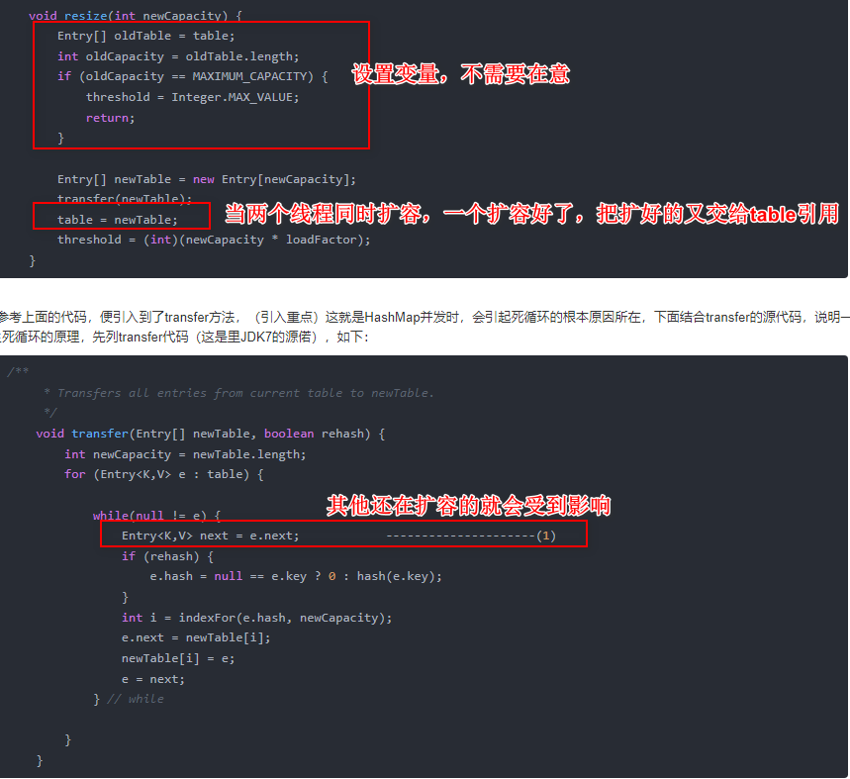

看上面的transfer方法，出现问题是因为在将当前节点从旧的链表转移到新链表时，都会获取它的下一个节点。以使当前节点转移到新链表，就轮到下一个节点转移了。（如当前节点是A，下个节点是B，即A-》B）这个步用链表旧了的都会懂。
如果是多线程扩容的情况就会发生：线程1将当前节点使用头插法，插入到新的链表（C-》D），同时指向新链表的位置本有的节点。如：要插入A。头插法，则会变成A-》C-》D。那么这时候如果线程2，执行那句获得当前节点的下一个节点，那么这时候获取到的就是C，而不是B。那么就会有问题了。因为下一个节点指向的是C则，会将A-》C-》D的C进行头插法，即C--》A，而前面A--》C所以就有了环。
那么在调用get方法时，就会在这个环里面循环了。

而1.8使用对旧链表上的一条链进行遍历，生成两条链。然后直接插入新表。具体看源码。

其实可能1.8也会有问题，毕竟不是加锁的。

和HashTable 的区别
面试的时候面试官总是问完 HashMap 后会问 HashTable 其实 HashTable 也算是比较古老的类了。翻看 HashTable 的源码可以发现有如下区别：

- HashMap 是线程不安全的，HashTable是线程安全的。
- HashMap 允许 key 和 Vale 是 null，且这个元素存放在哈希表 0 角标位置，因为hash的时候如果是null，返回0。 HashTable 不允许key、value 是 null。
3.HashMap 内部使用hash(Object key)扰动函数对 key 的 hashCode 进行扰动后作为 hash 值。HashTable 是直接使用 key 的 hashCode() 返回值作为 hash 值。
4.HashMap默认容量为 2^4 且容量一定是 2^n ; HashTable 默认容量是11,不一定是 2^n
5.HashTable 取哈希桶下标是直接用模运算,扩容时新容量是原来的2倍+1。HashMap 在扩容的时候是原来的两倍，且哈希桶的下标使用 &运算代替了取模。

